SORTIE EUROPEENNE AVEC LE CGOS
UN WEEK-END AU MUSEE KROLLER MULLER
ET AMSTERDAM
Proposé par l’amicale au départ de Valenciennes face à l’hôpital
Du samedi 05 au dimanche 06 octobre 2019
Samedi, arrivée à Utrecht, déjeuner libre et temps libre dans la ville. Comme Amsterdam, la ville est traversée par de nombreux canaux le long desquels vous pouvez vous balader. En début d’après-midi, visite audio-guidée du Musée Kröller-Müller, il possède une collection de Van Gogh, il abrite également un jardin de sculptures de 25 hectares. Fin d’après-midi libre à Amsterdam et diner dans le centre. Installation dans un hôtel 3* en périphérie pour la nuit
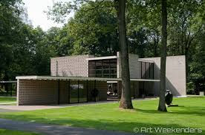
Dimanche, petit déjeuner à l’hôtel. Promenade sur les canaux de la « Venise du Nord ». Une manière typique de découvrir les belles façades de cette ville et ses péniches pittoresques, ou encore l’île du peintre Victor. Amsterdam est une ville emplie d’un charme bien particulier et elle le doit en grande partie à ses canaux. Déjeuner libre, puis après-midi libre dans la capitale

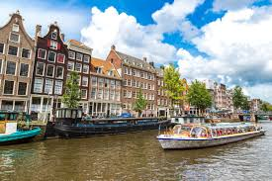
Prix CGOS : 100 €
Prix non CGOS : 198 €
Chambre particulière : 53 € en plus
L’heure de départ sera communiquée ultérieurement.
Inscription à l’amicale uniquement le jeudi de 12h15 à 15h
Avec le n° CGOS
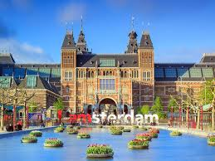

Priorité aux amicalistes

